Хождение в народ 1874-1875 гг.

Отрывок из воспоминаний П. А. Кропоткина, передающего рассказ Сергея Кравчинского;

«Раз идем мы с товарищем по дороге. Нагоняет нас мужик на дровнях. Я стал толковать ему, что податей платить не следует, что чиновники грабят народ и что по писанию выходит, что надо бунтовать. Мужик стегнул коня, но и мы прибавили шагу. Он погнал лошадь трусцой, но и мы побежали вслед, и все время продолжал я ему втолковывать насчет податей и бунта. Наконец мужик пустил коня вскачь, но лошаденка была дрянная, так что мы не отставали от саней и пропагандировали крестьянина, покуда совсем пе­рехватило дыханье».

1. Как крестьяне отнеслись к пропагандистам-революционерам?

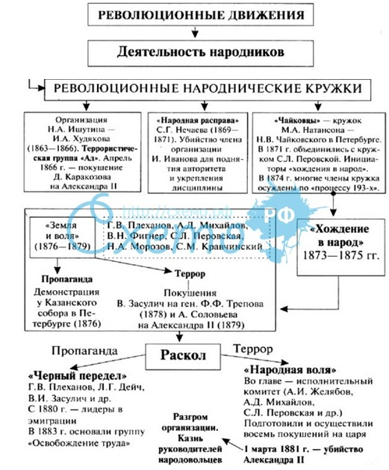

Составил катехизис революционера-свод правил для членов тайной организации

Считали, что главной силой революции должны стать рабочие, а не крестьяне